Театр-студия «Монтес»
Задание | Время выполнения задания | Рекомендации по выполнению задания | Контроль выполнения задания
Группа 1 (младшая) 11.05,14.05, 15.05«Сценическая речь» , «Игровой трениннг «Память», Воображение» |  | - Тема – Сценическая речь, Воображение . Играем в рифмы!  Рифма – это когда слова стихотворных строчек заканчиваются одинаково:  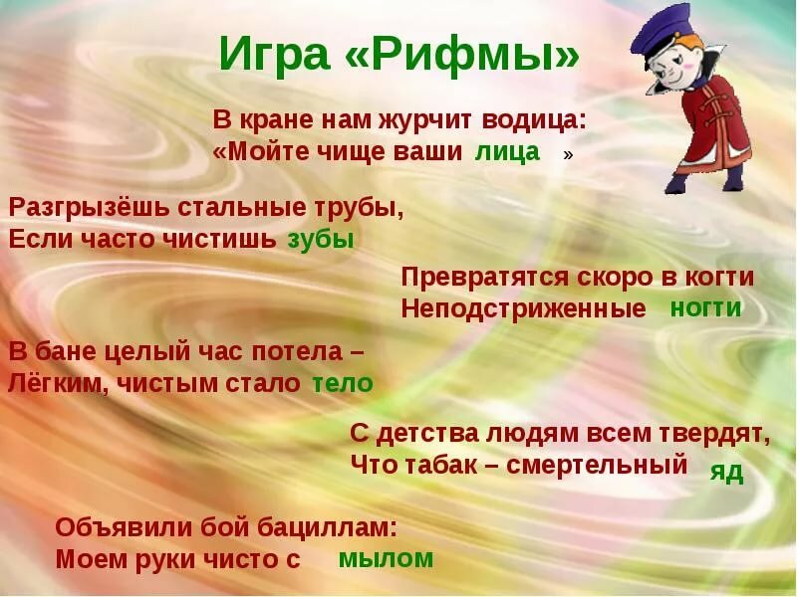 | Видео – отчёт, фото
«Похожий хвостик»:

Прочитайте, вставьте слова (можно смешные), которые имеют «похожий хвостик»:
5 понравившихся рифм прочитайте вслух с разной интонацией: важно, радостно, удивлённо, загадочно, возмущённо. Запишите видео.

В кладовой шуршала мышка,
Под сосной лежала-…………

Живёт в нашем доме Гарик,
У него есть синий………….

Капризуля наша Маша,
У неё в тарелке …………

Стоит в деревне старый дом,
В сети к нам попался-……………

Очень любят мыши сыр,

В хорошем сыре много-…………..

Живёт у фермера баран,
В пустыне скачет -…………..

Мама мыла чисто пол,
Папа ждал: когда же…………..

Пишет маме письмо дочка,
В конце рассказа стоит-……………
Портной выбрал красный шёлк,
Значит, знает в моде……………

В КВН играли сутки,
Залу нравились все -……………

На берегу лежала гайка,
Утащила рыбку -…………….
Было в сказке очень худо,
Пока не появилось-……………

В огороде вырос лук,
На грядке ползал майский …………….

Было мишке мёду мало,
Пчёлка показала …………….

В малиннике медведь бурчал,
Рядом с ним ручей………………..

Ребятня каникул ждёт-
Лето красное ……………

Закричала громко баба-
Испугала её -……………

В сказках очень любят пир,
Всем на свете нужен………………..
Купил модный Клим жилет,
Приобрёл в театр …………………

Всех хвастливей Таня-крошка,
У неё на шляпе - …………………….

Проиграл Серёжа фант,
Повязали ему…………………
Жил на свете старый пёс,
Он исправно службу…………..

Подарили Роме дудку,
И сторожевую………………………

У Ильи красивый волос
И приятный, звонкий……………………….
Клич победный издал вождь,
Не помеха ему……………………..

- Тема: Что такое театр - Театральные профессии.
«Художник по костюмам», «Костюмер»
Поговорим о театральных профессиях – профессиях и специальностях людей, которые работают в тетаре.
Художник по костюмам или Костюмер — это работник театра, который
отвечает за костюмы и за их подготовку к каждому спектаклю.
Казалось бы, работа костюмера - одна из самых незаметных в
театре, но, с другой стороны, ни один спектакль не может
состояться без ярких костюмов. Костюмер работает в костюмерном
цеху.
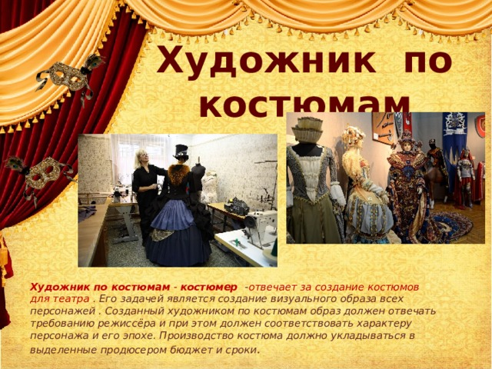
Актёрам для спектакля могут понадобиться самые разные костюмы – и старинные, и современные, и даже сказочные!
Весь костюм должен сначала придумать, а затем нарисовать художник. Затем портные воплотят его идеи в жизнь. Мастера могут так расписать кусок мешковины, что из зала он будет казаться богатой парчой, шёлком или бархатом.
Посмотрите видео «Профессия –костюмер»
-- с помощью одежды, аксессуаров создать образ фантастического
персонажа, придумать ему имя, сфотографироваться и прислать в отчёте.
https://youtu.be/EeEugjN0STc

Группа 2  11.05, 14.05,15.05  Темы: «Что такое театр», «Актёрское мастерство», «Внимание» |  | Тема: Что такое театр - «Правила поведения в театре»  Театр — незабываемый праздник, который создают не только  режиссёр, актёры, осветители, но и зрители. От зрителей тоже во  многом зависит, принесёт ли посещение театра радость, или  вызовет досаду и огорчение. Если во время начавшегося действия  опоздавшие зрители проходят на свои места, если рядом кто-то  шуршит конфетной обёрткой, а соседи громко переговариваются  между собой, то настроение остальных зрителей будет безнадёжно  испорчено. В театре, как и во многих других общественных местах,  необходимо думать не только о себе.  Правила поведения в театре:  • В театр надо приходить вовремя. К встрече с вами готовились  актёры и музыканты, рабочие сцены и осветители. Все эти люди  позаботились о том, чтобы вам не пришлось ждать начала  спектакля. Необходимо уважать также и зрителей, которые пришли  вовремя.  • У зеркала в гардеробе можно только поправить причёску.  Причёсываться, подкрашиваться и завязывать галстук можно лишь  в туалете.  • В гардеробе подавайте своё пальто гардеробщику, перекинув  его через барьер.  • Не забудьте заранее проверить, не оторвалась ли вешалка на  вашем пальто, чтобы не было стыдно перед окружающими за свою  неряшливость.  • Если вы пришли в театр с большой сумкой или пакетом, сдайте  их в гардероб.  • Проходя к своему месту, идите вдоль рядов кресел лицом к  сидящим зрителям.  • Если вы уже заняли свои места в зрительном зале, а мимо вас  проходят зрители на свои места, обязательно встаньте и дайте им  дорогу.  • Садитесь на то место, которое указано в вашем билете. Если же  ваше место оказалось вдруг занятым и его не хотят освобождать, не  вступайте в спор — попросите капельдинера уладить это  недоразумение.  • Сидя в кресле, не кладите руки на оба подлокотника.  • Во время спектакля не разговаривайте — впечатлениями можно  поделиться во время антракта. Не позволяйте себе также шуршать  конфетными обёртками, вертеть в руках номерок из гардероба.  • В антракте не мчитесь в буфет, расталкивая окружающих.  • Не вставайте со своего места, пока не закончится спектакль, —  не мешайте другим зрителям.  • Не торопитесь в гардероб за верхней одеждой, как будто вам не  понравился спектакль и вы стремитесь поскорее убежать домой.  Сколько бы ни собралось после спектакля зрителей в гардеробе, все  успевают одеться за 10—15 минут  1. Смотрим видео: «Правила поведения в театре: https://youtu.be/k_9f1EydQVQ  2. Отвечаем на вопросы ( рядом с вопросом ставим ответ «да» или  «нет»):  - Во время представления можно вставать?  - Ходить?  - Разговаривать друг с другом?  - Аплодировать?  - Меняться местами?  - Огорчаться?  - Жевать еду и шелестеть конфетными обёртками  2) . Театральная игра на память физических действий, с воображаемыми предметами.  Посадка деревьев и цветов. Мальчики сажают деревья, девочки цветы. Показать последовательность действий: как идет посадка, что делаем вначале и в конце. Капаем землю, лунку. Где берем лопату и семена и саженцы, как сажаем. Твердая или мягкая земля (оценка физического самочувствия). Выполняем работу с удовольствием. Что делаем, если устали в процессе работы ( присаживаемся на траву или скамейку, вытираем пот и т.д.)  Снять видео, прислать отчёт) | Видео, фото - отчёт
Группа 3 – 11.05; 14.05; 15.05  Темы «Актёрское мастерство», «Техника речи» |  | - Тема - Актёрское мастерство. По просмотренным видеоматериалам из спектаклей театра - студии "Монтес" выбрать образ и определить задачи персонажа, замысел определённого отрывка роли, определить конфликт, рассмотреть и проанализировать образ с точки зрения логики действий - проанализировать логику персонажа (образа).  Пополняем словарь наших учебных терминов - самостоятельно найти значения следующих терминов и выражений:  - Амплуа  - Образ спектакля  - Сверхзадача роли  - Характер  - Характерность  - Эпизод  - Эпизодическая роль  Привести примеры!!  - Тема – «Сценическая речь», «Слово и действие в спектакле».  Попробуем себя в роли сценариста.  Задание: Продолжить фразу, сочинить, записать свои фантазии и размышления на понравившиеся вам темы)  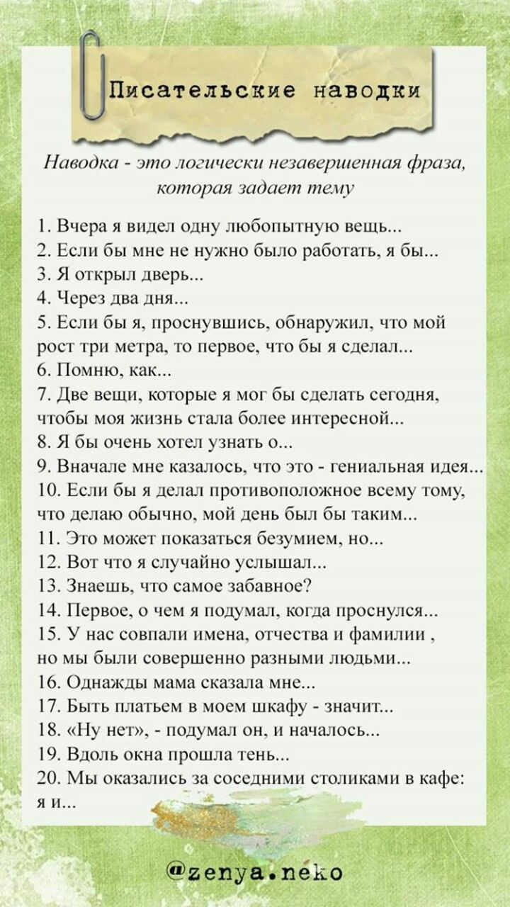 | Сообщение – документ, фото вл.с.
 |  |  | Сообщение, документ в л.с.
Группа 4 , 11.05.; 14.05, 15.05
1) Ребята! Есть ещё возможность поработать надпроектами Детского театрального центра ко Дню Великой Победы, они выложены в группе «Монтес» Вк. Ждём от вас отклика, всё понимаем про учёбу – но это тоже важно, посмотрите, подумайте, принимайте участие! Работаем над проектом» 0нлайн = эстафета художественного слова» ко дню Победы – записываем видео с монологами из спектакля «Бабочка над лугом», и так же видео со стихами о войне, присылаем на адрес, указанный в положении о проекте .Вся подробная информация в группе «Монтес» в контакте.

2) Размышления , работа и анализ этих тем поможет вам и в работе над проектом Детского театрального центра - онлайн – марафоне художественного слова ко дню Победы – читайте, размышляйте, пробуйте! Итак:
1.Выбираем 1 любую тему для вашего проекта или сообщения.
2. Находим информационные источники по теме (интернет ресурсы, книги, видео передачи).
3. Находим фото и видео материалы.
3) Тема - Техника речи. Продолжаем активно и ежедневно выполнять артикуляционные упражнения и разминку.
Работаем над развитием голосовых резонаторов:
- Произнесение текстов чистоговорок в различных ритмах, варьируя темп, с различной степенью громкости.
- Упражнение на словесные действия с чистоговорками - выбирем чистоговорку и произносим её с определённой действенной задачей , выраженной следующими глаголами : - Ободрять
- Упрекать
- Предупреждать
- Удивлять
- Утверждать
- Узнавать
- Объяснять
- Отделывться
- Приказывать
- Просить
- Звать
Ждём ваши видео - отчёты

Пояснение:
Контроль за выполнением заданий будет проходить в индивидуальном порядке в форме сообщений и обсуждений в группе ВК

